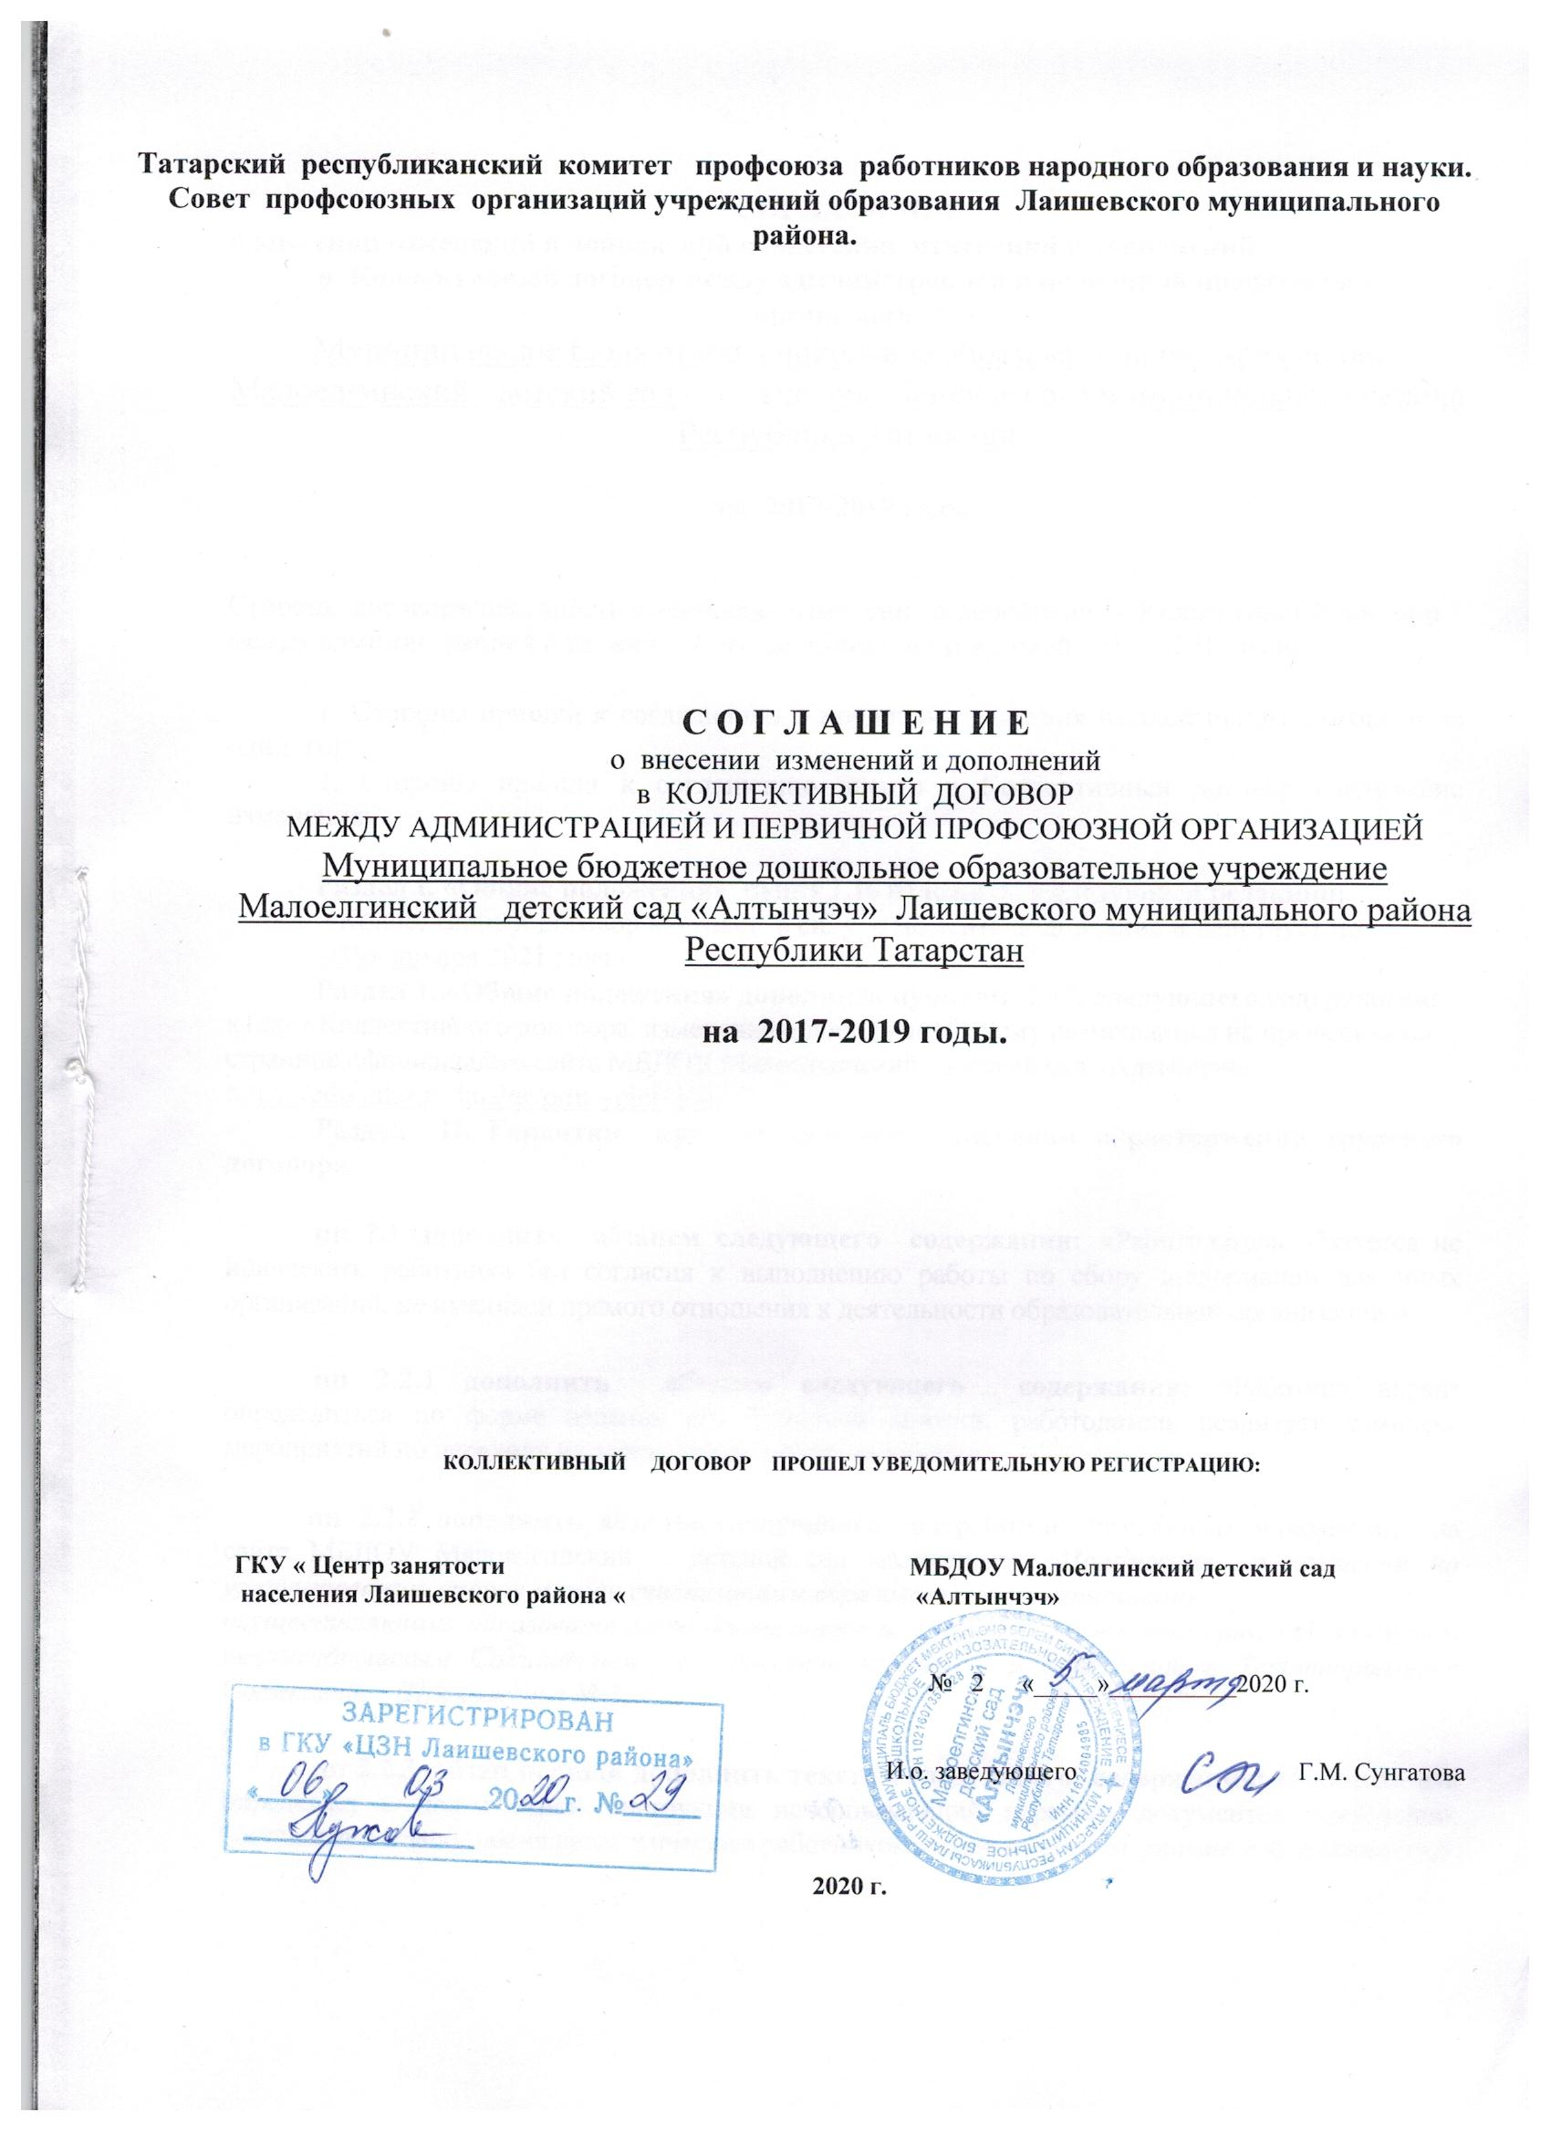

СОГЛАШЕНИЕ
о внесении изменений и дополнений о внесении изменений и дополнений
в Коллективный договор между администрацией и первичной профсоюзной организацией

Муниципальное бюджетное дошкольное образовательное учреждение Малоелгинский детский сад «Алтынчэч» Лаишевского муниципального района Республики Татарстан

на 2017-2019 годы.

Стороны договорились внести следующие изменения и дополнения в Коллективный договор между администрацией и первичной профсоюзной организацией 2017 – 2019 годы:

1. Стороны пришли к соглашению о продлении действия Коллективного договора на один год.
2. Стороны пришли к соглашению внести в Коллективный договор следующие изменения:

Раздел I. «Общие положения» пункт 1.16 изложить в следующей редакции:
«Коллективный договор вступает в силу с момента подписания и действует по
«19» января 2021 года».
Раздел 1. «Общие положения» дополнить пунктом 1.17. следующего содержания:
«Текст Коллективного договора, изменения и дополнения к нему размещаются на профсоюзной странице официального сайта МБДОУ Малоелгинский детский сад «Алтынчэч» https://edu.tatar.ru/laishevo/m-yelgi/dou

Раздел II. Гарантии при заключении, изменении и расторжении трудового договора

пп 2.1 дополнить абзацем следующего содержания: «Работодатель обязуется не привлекать работника без согласия к выполнению работы по сбору информации для иных организаций, не имеющей прямого отношения к деятельности образовательной организации.»;

пп 2.2.1 дополнить абзацем следующего содержания: «Работник вправе определиться по форме ведения его Трудовой книжки; работодатель реализует комплекс мероприятий по переходу на электронные трудовые книжки».

пп 2.2.2 дополнить абзацем следующего содержания: Разработать и разместить на сайте МБДОУ Малоелгинский детский сад «Алтынчэч» Положение о комиссии по урегулированию споров между участниками образовательных отношений
осуществляющих образовательную деятельность. ( руководствуясь примерным Положением рекомендованным Соглашением о внесении изменений и дополнений в Территориальное Соглашение (Приложение № 3).

пп 2.2.3 Абзац первый дополнить текстом следующего содержания: «Работодатель определяет в должностной инструкции исчерпывающий перечень документов, требующих составления и заполнения педагогическим работником в зависимости от занимаемой должности.»

п 2.2.8. изложить в следующей редакции:
«Обеспечить преимущественное право на оставление на работе при сокращении штатов работников с более высокой производительностью труда и квалификацией. Кроме перечисленных в статье 179 ТК РФ при равной производительности и квалификации преимущественное право на оставление на работе имеют работники:
- одинокие матери и отцы, воспитывающие ребенка в возрасте до 16 лет;
- работники предпенсионного возраста (в течение пяти лет до наступления возраста, дающего право на страховую пенсию по старости, в том числе назначаемую досрочно);
- родители, имеющие ребенка – инвалида в возрасте до 18 лет;
- проработавшие в организации свыше 10 лет;
- награжденные государственными и (или) ведомственными наградами в связи с педагогической деятельностью;
- педагогические работники, приступившие к трудовой деятельности непосредственно после окончания образовательной организации высшего или профессионального образования и имеющие трудовой стаж менее одного года.»;

пп 2.2.11 дополнить абзацем следующего содержания: «Работодатель совместно с выборным органом первичной профсоюзной организации разрабатывают примерный перечень документов по педагогическим должностям, которые должны быть составлены и заполнены работником.»

дополнить пунктом 2.4 . следующего содержания: «Педагогические работники обязуются выполнять нормы профессиональной этики работников образовательной организации, осуществляющей профессиональную деятельность» (Приложение № 4).

Раздел III. «Рабочее время и время отдыха»

пункт 3.3. изложить в следующей редакции:
«Женщины, работающие в сельской местности, имеют право:
на предоставление по их письменному заявлению одного дополнительного выходного дня в месяц без сохранения заработной платы;
на установление сокращенной продолжительности рабочего времени не более 36 часов в неделю, если меньшая продолжительность рабочей недели не предусмотрена для них федеральными законами, иными нормативными правовыми актами Российской Федерации. При этом заработная плата выплачивается в том же размере, что и при полной рабочей неделе;
на установление оплаты труда в повышенном размере на работах, где по условиям труда рабочий день разделен на части.»

Раздел VI. «Социальные гарантии и льготы»

Пункт 6.1.7 дополнить абзацем следующего содержания:
«предоставляется право на участие в реализации социальных проектов Республиканского комитета профсоюза работников образования для членов профсоюза:
- льготные путевки в санатории ФПРТ, объединения Профкурорт ФНПР;
- отдых в Крым по проекту «За здоровьем в Крым»;
- санаторные путевки «Мать и дитя» бесплатно по проекту «Мы вместе, мы рядом!» для работников, воспитывающих детей с ограниченными возможностями здоровья;
- льготный потребительский кредит в кредитных организациях на территории Республики Татарстан.»;

дополнить пунктом 6.2.5 следующего содержания: «руководитель образовательной организаций и коллегиальный выборный орган первичной профсоюзной организации совместно
